【問題】仕上りイメージを参考にしながら、以下の指示に従って、文書を作成しない。
※ 文書の作成にあたっては、指示のない設定については規定値のまま使用し、変更しないこと。
- デスクトップにある「受験者用フォルダ」の中の「解答用ファイル」を開き、次のページ設定を行いなさい。
①用紙サイズ：A4
②余白 上：20ｍｍ 下：40ｍｍ 左：25ｍｍ 右：25ｍｍ
③用紙の端からの距離 ヘッダー：10ｍｍ フッター：15ｍｍ
④文字数と行数：標準の文字数を使う
⑤ファイルをデスクトップにある「受験者用フォルダ」内に名前を付けて保存しなさい。ファイル名は、あなたの氏名が「高知太郎」ならば「高知太郎_ WordB」というファイル名にしなさい。
※ 名前を付けて保存後は、問題の進行に応じてこまめに上書き保存を行うこと。
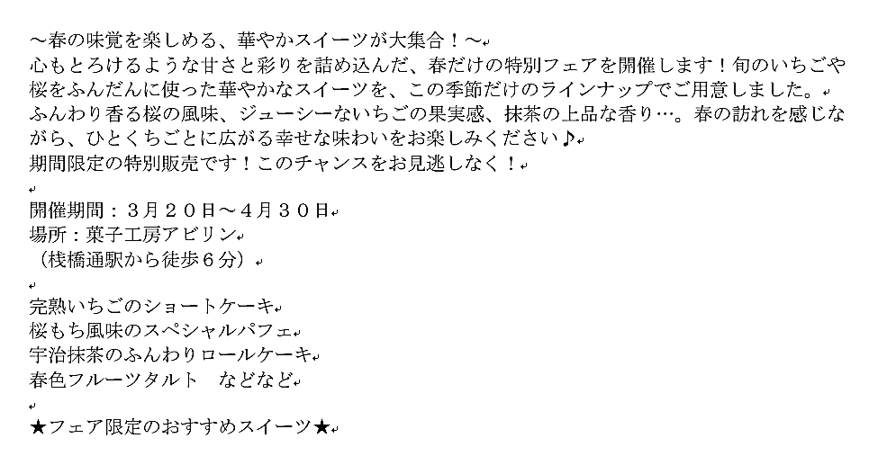
- (1)で保存した文書に次の文章を入力しなさい。すべて全角で入力すること。※間の空白は全角で1字空ける。
- 仕上がりイメージを参考に、ヘッダーの編集をしなさい。
①入力する文字列（すべて全角で入力する）
②配置：右揃え
発行日：２０２５年３月１５日
- 仕上がりイメージを参考に、フッターの編集をしなさい。
①仕上がりイメージを参考に、図形を描画し、次の指示に従い編集しなさい。
・描画する図形：基本図形 ブローチ
・高さ：28ｍｍ 幅：160mm（1ｍｍ以内の誤差は許容範囲内とする）
②図形の中に下記文字列を入力する。（すべて全角。※間の空白は全角で1字空ける）
③日本語用のフォント：HGP創英プレゼンスEB
ドリンク１杯 無料券
【期限：３月２０日～４月３０日まで】
④フォントの色：オレンジ、アクセント２
⑤文字の輪郭：白、背景１
⑥文字の効果：光彩：青、8pt 光彩、アクセント5
⑦フォントサイズ：
・「ドリンク１杯 無料券」部分：18pt
・「【期限：３月２０日～４月３０日まで】」：14pt
⑧図形の塗りつぶし：ゴールド、アクセント4、白＋基本色60％
⑨図形の枠線：ゴールド、アクセント4
⑩図形の効果：面取り、ハードエッジ
⑪仕上りイメージを参考に図形を適切な位置に配置しなさい
- 仕上がりイメージを参考に、ワードアートを作成しなさい。その際、必要に応じて空段落を追加すること。
①ワードアートのスタイル：「塗りつぶし - 白、輪郭 - アクセント1、影」
②文字列：「春限定スイーツフェア開催！」を入力する。（すべて全角）
③フォント：日本語用：HGP創英角ポップ体 フォントサイズ：36pt
④文字の輪郭：標準の色 濃い赤
⑤図形の塗りつぶし：オレンジ、アクセント2、白＋基本色60％
⑥文字の配置：上下中央
⑦高さ：28ｍｍ 幅：160mm（1ｍｍ以内の誤差は許容範囲内とする）
⑧仕上りイメージを参考にワードアートを適切な位置に配置しなさい
- 次の指示に従い、(2)で入力した文章の一部「～春の味覚を楽しめる、華やかスイーツが大集合！～」部分を編集しなさい。
①フォント：日本語用：HGP創英角ポップ体 フォントサイズ：16pt
②フォントの色：標準の色 赤
③段落書式 配置：中央揃え
段落後：1行
- 次の指示に従い、(2)で入力した文章の一部「心もとろける～お見逃しなく！」部分を編集しなさい。
①フォント：日本語用：HG丸ゴシックM-PRO
②段落書式：インデント 最初の行：字下げ、１字
- 次の指示に従い、(7)で編集した文章の一部「期間限定の特別販売です！」部分を編集しなさい。
①フォントのスタイル：太字
②下線：一重線 下線の色：標準の色 赤
- 次の指示に従い、(2)で入力した文章の一部「開催期間：～春色フルールタルト などなど」部分を編集しなさい。
①フォント：日本語用：HG丸ゴシックM-PRO
②フォントの色：オレンジ、アクセント2、黒＋基本色50％
③フォントのスタイル：太字
④段落書式 インデント 左：1字
行間：固定値、20pt
⑤「（桟橋通駅から徒歩６分）」部分を編集しなさい。
・段落書式 インデント 左：６字
⑥「完熟いちごのショートケーキ～春色フルーツタルト などなど」部分を編集しなさい。
・箇条書き 行頭文字：●
- 文字列「開催期間」「場所」部分に、「文字列の幅5字の均等割り付け」を設定しなさい。
- 仕上りイメージと【図１】を参考に、次の指示に従い、「★フェア限定のおすすめスイーツ★」の下に１行空けて表を作成しなさい。
①表のサイズ：5行2列
②表のスタイル：グリッド（表）6 - カラフル - アクセント2
③表スタイルのオプション：「タイトル行」をオン、それ以外をオフにする
④仕上りイメージと【図１】を参考に、各セルに文字列を入力する（文字列は全て全角）
⑤表内のフォント：HG丸ゴシックM-PRO
⑥表内のフォントの色：オレンジ、アクセント2、黒＋基本色50％
⑦セルの塗りつぶし：（１行目）オレンジ、アクセント2、白＋基本色80％
⑧セル内の文字列の配置：
・1行目：中央揃え（水平方向・垂直方向ともに中央揃え）
・1列目の2～5行目：両端揃え（中央）
・2列目の2～5行目：中央揃え（右）
⑨すべての行の高さ：7ｍｍ
⑩各列の幅を設定する 1列目：65mm 2列目：40mm（1ｍｍ以内の誤差は許容範囲内とする）
⑪編集した表の配置を「中央揃え」に設定する
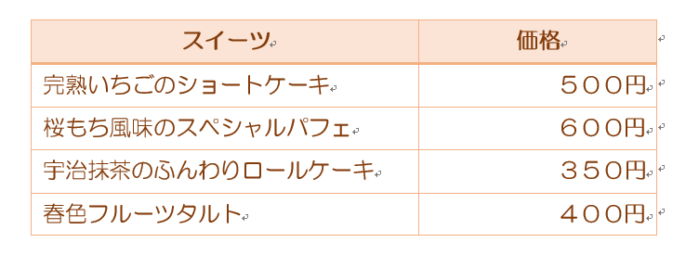
【図１】
- 次の指示に従い、(2)で入力した文章の一部「★フェア限定のおすすめスイーツ★」部分を編集しなさい。
①フォント：日本語用：HGP創英角ポップ体
②フォントサイズ：14pt
③文字の効果：塗りつぶし - 白、輪郭 – アクセント2、影（ぼかしなし）- アクセント2
④網掛け：設定対象：段落
背景の色：青、アクセント5、白＋基本色60％
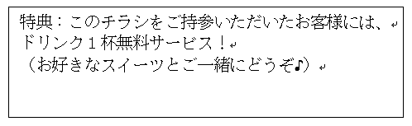
- 仕上がりイメージを参考に、横書きのテキストボックスを描画し、次の指示に従い編集しなさい。その際、必要に応じて空段落を追加すること。
①下記文字列をすべて全角で入力する。）
②フォント：HG丸ゴシックM-PRO フォントサイズ：12pt
③段落書式 配置：中央揃え
④文字の配置：上下中央
⑤「ドリンク１杯無料サービス！」部分
・フォント：HGP創英角ポップ体
・フォントサイズ：16pt フォントの色：標準の色 濃い赤
・文字の輪郭：白背景、１
⑥図形の塗りつぶし：緑、アクセント6、白＋基本色60％
⑦図形の枠線：緑、アクセント6、白＋基本色40％
太さ：3pt
⑧高さ：22ｍｍ 幅：135mm（1ｍｍ以内の誤差は許容範囲内とする）
⑨仕上りイメージを参考に編集したテキストボックスを適切な位置に配置しなさい。
- 次の指示に従い、受験者用フォルダにある画像「スイーツ.jpg」を文書内に挿入し編集しなさい。
①画像のサイズ 倍率 高さ：50％ 幅：50％
②調整：色 彩度：200％
③図のスタイル：面取り、反射付き、白
④図の枠線：ゴールド、アクセント4、白＋基本色40％
⑤文字列の折り返し：背面
⑥仕上りイメージを参考に編集した画像を適切な位置に配置しなさい
- 次の指示に従い、受験者用フォルダにある画像「フラッグ.jpg」を文書内に挿入し編集しなさい。
①文字列の折り返し：前面
②仕上りイメージを参考に編集した画像を適切な位置に配置しなさい。

- 仕上がりイメージを参考に、図形を描画し、次の指示に従い編集しなさい。
①描画する図形：四角形 角丸四角形
②図形の塗りつぶし：なし
③図形の枠線：ゴールド、アクセント4、白＋基本色40％ 太さ：4.5pt
実線/点線：点線（角）
④高さ：220ｍｍ 幅：180mm（1ｍｍ以内の誤差は許容範囲内とする）
⑤文字列の折り返し：背面
⑥背面へ移動：最背面へ移動
⑦仕上がりイメージを参考に、作成した図形の形状を調整し、適切な位置に配置しなさい。
- 仕上りイメージを参考に、作成した文書の、図形や画像の配置、表のレイアウト、段落のバランスなどを確認して、文書が1ページに収まるように細部の編集を行い、文書を完成させなさい。

試験は以上です。ファイルの上書き保存を行ってください。Wordは終了せずに、そのままの状態にしておいてください。お疲れさまでした。

